Choix des documents : constitution d’un dossier documentaire

- Niveau : terminale

- Thème : organisation du travail

- Objectif : constitution d’un dossier documentaire permettant une réelle mise en activité des élèves

DOCUMENT 1 La flânerie systématique
La paresse naturelle des hommes est grave ; mais le mal de beaucoup le plus grand, dont souffrent ouvriers et patrons, est la flânerie systématique à peu près universelle tous les systèmes ordinaires d'organisation. Celle-ci résulte d'une étude attentive de la part des ouvriers de ce qui favoriserait leur meilleur intérêt. L'auteur écoutait récemment avec intérêt un petit apprenti de douze ans, déjà expérimenté, expliquant à un apprenti plus neuf, qui avait témoigné d'une énergie et d'un entrain spéciaux, la nécessité d'aller lentement et lui démontrant que puisqu'ils étaient payés à l'heure, plus ils allaient vite, moins ils gagnaient d'argent; enfin lui déclarant que s'il allait trop vite, les autres apprentis le gratifieraient d'une raclée. [...]. La majeure partie de la flânerie systématique est pratiquée par des ouvriers avec l'intention délibérée de tenir leur patron dans l'ignorance de la vitesse à laquelle on peut faire un travail.
Cette flânerie est si universellement pratiquée dans ce but qu'on aurait peine à trouver dans un grand établissement un ouvrier travaillant à la journée ou aux pièces, à l'entreprise ou suivant tout autre système ordinaire, qui ne passe une partie considérable de son temps à étudier quelle est la juste lenteur avec laquelle il doit travailler pour convaincre encore son patron qu'il marche à la bonne allure. Les causes de cet état de choses sont que, pratiquement, tous les patrons se fixent une somme maximum qu'ils croient équitable d'attribuer par journée à chacune de leurs catégories d'employés, que ceux-ci travaillent à la journée ou aux pièces.
Chaque ouvrier a tôt fait de déterminer le chiffre qui s'applique à son cas. et il se convainc également que, si son patron se persuadait qu'un ouvrier est capable de faire plus que lui ne produit, il trouverait tôt ou tard la moyen de forcer son ouvrier à fournir le supplément de travail avec peu ou pas d'augmentation de salaires.
Source : F. W. Taylor, La Direction des ateliers, Dunod, 1919, in Manuel Bréal de terminale, 2003.
- Questionnement : à partir de ce « document brut », compléter les deux schémas suivants :
Observations de Taylor
Prescriptions de Taylor de Taylor

Forte productivité
du travail
Faible productivité
du travail

Source : d’après document 1 page 84 du Manuel Hatier de terminale, 2007.

DOCUMENT 2
Le modèle fordiste de croissance
Standardisation
des produits
Chaîne d’assemblage
Incitation (5 dollars par jour de travail)

Production
de masse

Croissance de la production
et de la valeur ajoutée
Economies d’échelle
Consommation
de masse

Partage négocié de
la valeur ajoutée
Compromis entre patronat et salariés

Hausse de la consommation
Hausse des investissements

Source : d’après Manuel de sciences économiques et sociales de terminale, Hatier 2007.
- Proposer les termes suivants aux élèves et leur demander de les replacer dans le schéma :
hausse de la productivité, baisse des coûts unitaires, hausse des profits, hausse des salaires
DOCUMENT 3 De la crise du fordisme au toyotisme
Des difficultés surgissent cependant à partir des années 60. D'abord, c'est une crise du travail, liée à l'accélération des cadences et à l'utilisation d'une main-d’œuvre jeune, mieux formée et moins docile. Elle ne trouve pas de sens dans l'accomplissement de son travail. L'absentéisme massif et les départs volontaires désorganisent la production, les conflits se multiplient et la qualité du travail est médiocre. Ensuite, c'est l'inadaptation de la production de masse aux changements des marchés. La production est pilotée par l'amont : l'entreprise conçoit un petit nombre de produits, les fabrique en masse, puis essaye de les vendre. Mais les taux d'équipements élevés des ménages rendent les ventes plus cycliques, le consommateur souhaite se différencier par des produits originaux, la demande se fragmente. Enfin, c'est la montée des coûts d'organisation liée au contrôle du travail et au gigantisme des unités de production.
Il faut attendre la mise en forme du système de production introduit chez Toyota par Taiichi Ohno pour voir émerger une alternative cohérente au fordisme. Les principes du toyotisme sont l'amélioration continuelle des processus (kaizen) par les ingénieurs de production et les opérateurs eux-mêmes, et le pilotage de la production par l'aval: les commandes des acheteurs sont passées à la production puis exécutées, ce qui autorise une grande souplesse et élimine les stocks, la production se fait à flux tendus.
Source : A. Parienty, « L’organisation du travail a-t-elle changé ? », Alternatives économiques, juillet-août 2005.

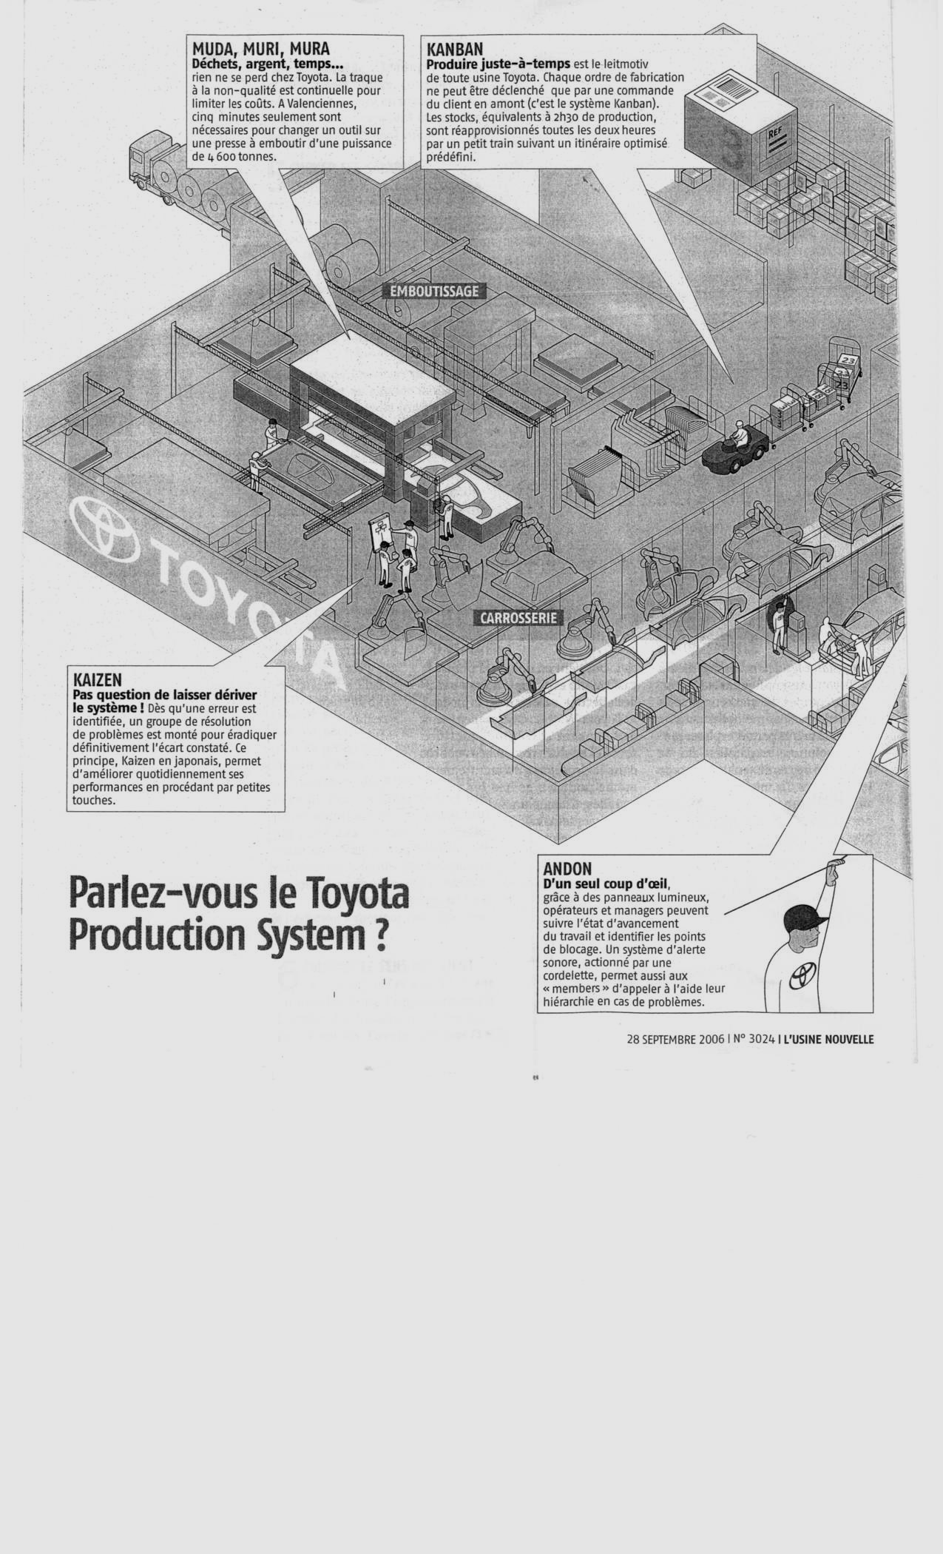
DOCUMENT 4
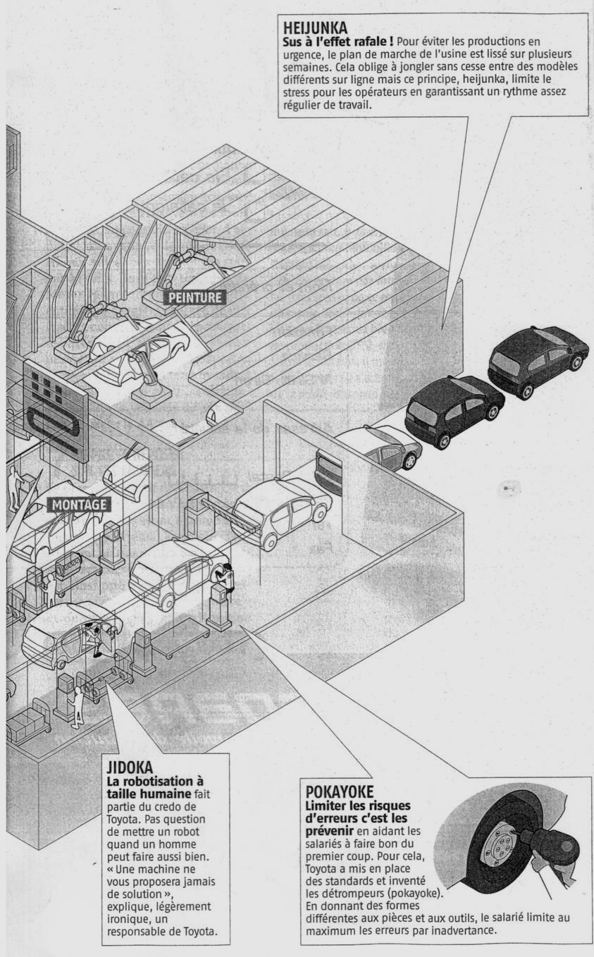

Source : L’Usine Nouvelle, 28 septembre 2006.
- Réflexion sur les documents 3 et 4 : retrouver les principes du toyotisme, les ruptures avec le taylorisme.
DOCUMENT 5 : extrait vidéo : « La mise à mort du travail », film documentaire de J. R. Viallet, partie 1,
de la 56ème à la 65ème mn (observation de l’organisation du travail dans le centre d’appel de Carglass)

- Réflexion sur l’autonomie sous contrôle, la relation de service, l’extension du taylorisme…

DOCUMENT 6
Conditions de travail selon les catégories socioprofessionnelles (CSP) de 1984 à 2005 en France
Pourcentage de salariés appartenant à une CSP  ayant déclaré... | Année | Cadres | Employés de commerce et de service | Ouvriers qualifiés | Ouvriers non qualifiés
... avoir un rythme de travail imposé par des normes ou délais de production à respecter  en une heure ou plus | 1984  1998  2005 | 2,1  15,5  16,8 | 2,9  16,5  19,1 | 8,6  37,1  40,5 | 10,6  30,8  37,3
...avoir un rythme de travail imposé par une demande extérieure à satisfaire immédiatement | 1984  1998  2005 | 35,0  59,3  56,5 | 43,1  56,1  54,8 | 18,9  43,2  43,1 | 7,9  29,1  27,9
...recevoir des indications précises sur la manière de procéder | 1984  1998  2005 | 3,0  2,8  5,2 | 19,2  17,7  21,1 | 21,9  17,7  21,1 | 39,8  33,9  40,3
...régler en général personnellement les incidents | 1984  1998  2005 | 79,5  79,8  69,5 | 40,8  49,3  46,9 | 42,7  49,5  46,8 | 26,7  35,7  30,0
Source : DARES, "Conditions de travail : une pause dans l'intensification du travail", Janvier 2007.

DOCUMENT 7 Les risques psychosociaux liés au travail
Le chiffre qui revient le plus souvent est celui tiré de la quatrième enquête européenne sur les conditions de travail, qui montrait en 2007 qu’au sein de l’Union européenne, 22,3% des salariés disaient souffrir de stress. On a par ailleurs tenté d’estimer le coût social du stress. Une étude estimait qu’en France, en 2000, l’absentéisme, les dépenses de santé et la mortalité précoce liés au stress représentaient une dépense comprise entre 830 et 1656 millions d’euros, ces chiffres représentant l’estimation basse d’une réalité vraisemblablement bien supérieure. Mais il n’y avait visiblement pas besoin d’attendre les chiffres pour tirer la sonnette d’alarme.
Une des définitions les plus courantes, proposée par l’Agence européenne pour la sécurité et la santé au travail, dit que « le stress est ressenti lorsqu’un déséquilibre est perçu entre ce qui est exigé de la personne et les ressources dont elle dispose pour répondre à ces exigences ». À ce compte, on comprend combien les évolutions récentes du travail et des organisations ont pu nourrir un tel phénomène. Psychiatre et consultant, coauteur du rapport remis à X. Bertrand sur l’évaluation des risques psychosociaux, Patrick Légeron avait recensé quelques-unes de ces tendances « stressogènes ».
• Une pression de plus en plus importante pour les salariés, traduite notamment par un volume de travail croissant à réaliser dans des délais de plus en plus courts et la généralisation du « culte de la performance » qui impose de se dépasser dans son travail. Il note également des interruptions de plus en plus fréquentes au cours du travail, dues en partie à un nouveau style de management (travail porte ouverte) mais aussi aux nouvelles technologies de la communication. Portables qui sonnent à toute heure, double appel, courriels envahissants ne peuvent qu’encourager le « zapping permanent ».
• L’accélération du changement, qu’il soit technologique, structurel (changement de propriétaire de l’entreprise, de localisation), professionnel ou organisationnel. Ce changement est vécu de diverses manières dans une entreprise. Les décisionnaires, qui ont eu le temps d’y réfléchir, en ont une vision à long terme ; ils le maîtrisent. À l’autre bout de la chaîne, les « exécutants du changement » découvrent souvent au dernier moment, parfois de la pire des façons (une simple note de service, un plan social annoncé dans le journal…), un processus sur lequel ils n’ont pas d’emprise et qui va transformer leurs habitudes de travail. Entre les deux, l’encadrement est parfois tiraillé, sommé d’appliquer des décisions qui ne sont pas les siennes et avec lesquelles il peut être en désaccord.
• Dans certains secteurs (grande distribution par exemple), un « management par le stress » qui met en œuvre l’idée selon laquelle « les gens sont plus efficaces quand ils sentent peser sur eux une pression intense, voire, dans certains cas, s’ils ont peur ».
Xavier Molénat, « Le stress au travail », Sciences humaines, Grands dossiers n° 12, automne 2008.
- Documents 6 et 7 pour compléter le film documentaire de J.R. Viallet et combiner au final l’analyse :
- d’un document vidéo ;
- de données statistiques ;
- d’un texte.

